Nama : M Rizal Dimas Pramana

Nim : 211011750082

Kelas :04SIFE003

Tugas JARKOM

case 3

Dosen Mahasiswa

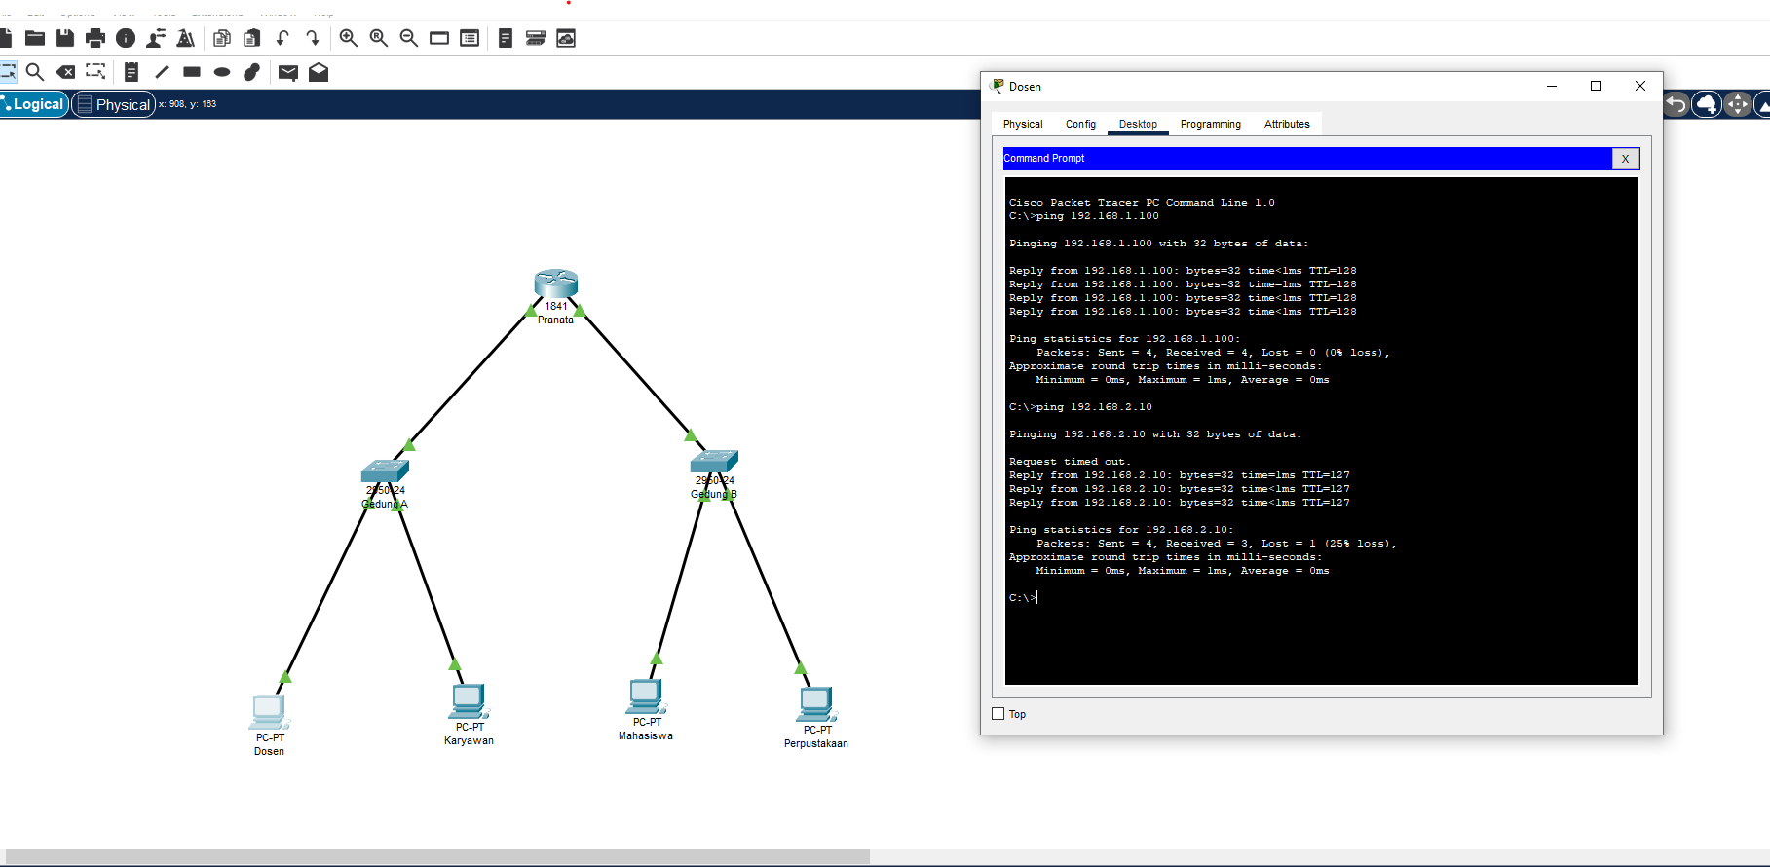

Dosen Karyawan

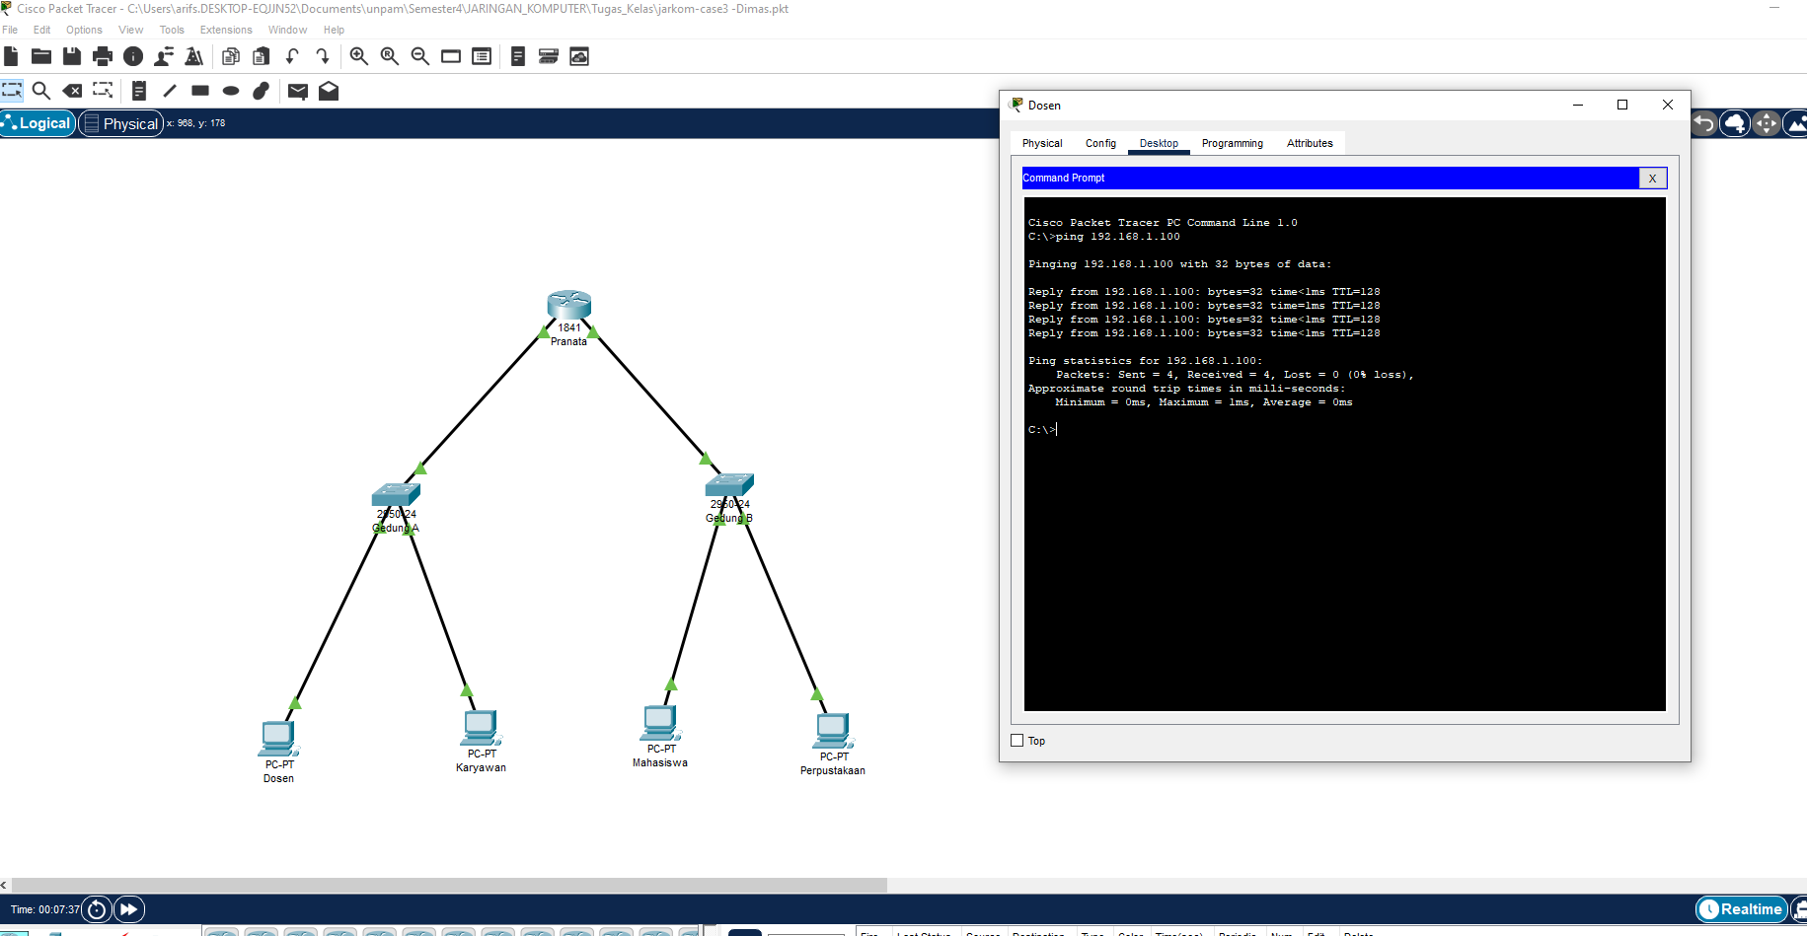

Mahasiswa Perpus

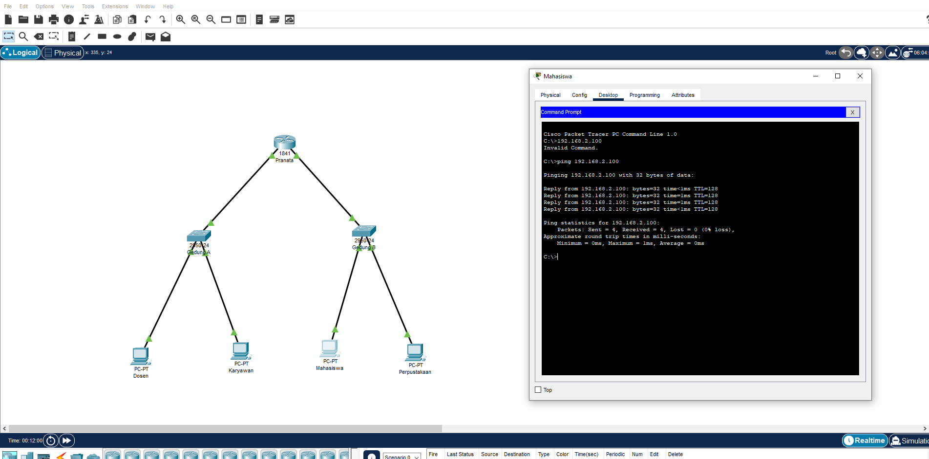

Mahasiswa Karyawan

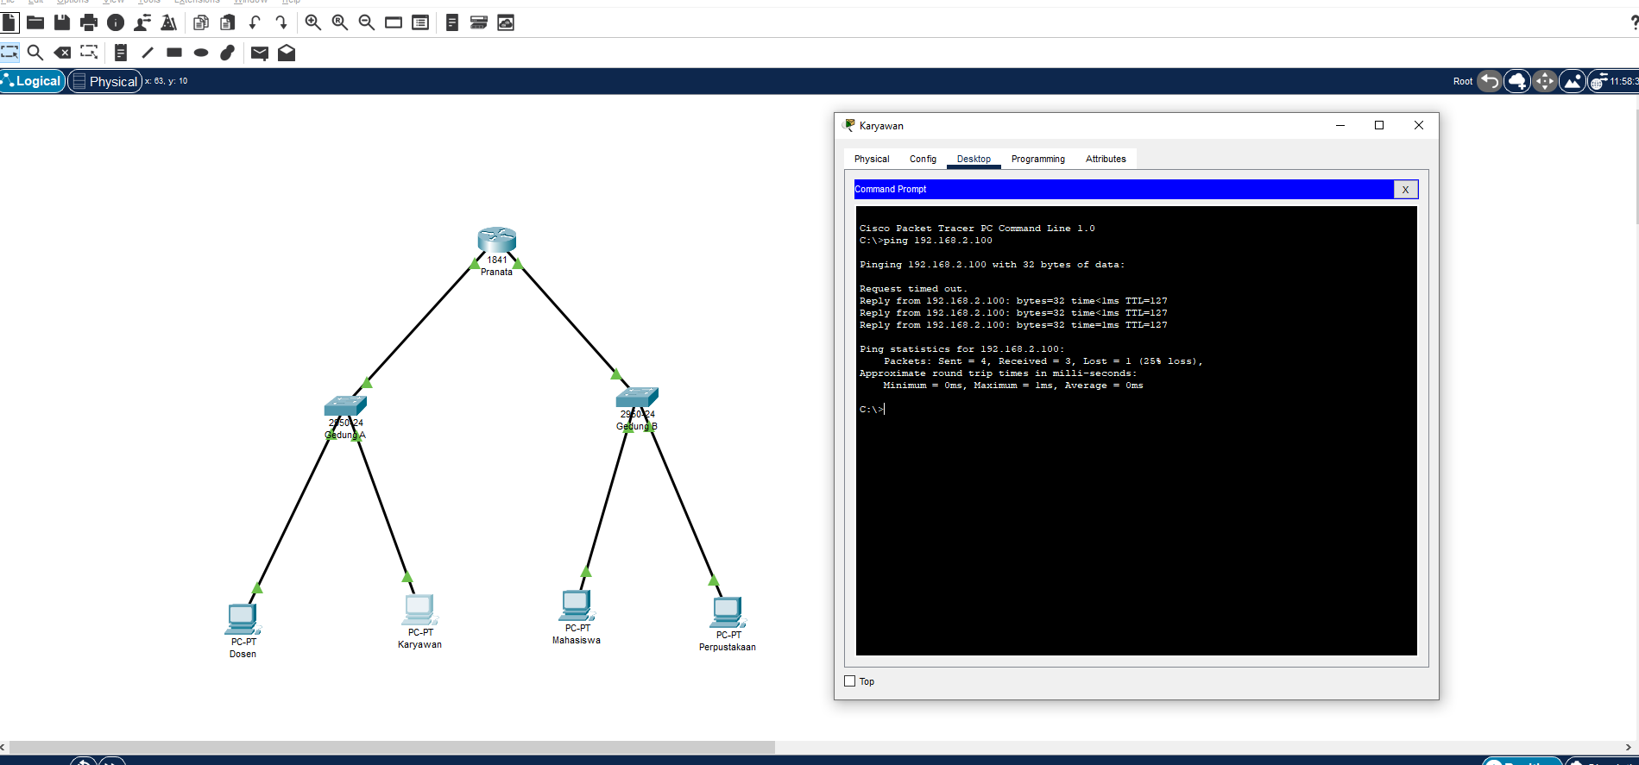

Case 4

Serve Ged A ke Dosen

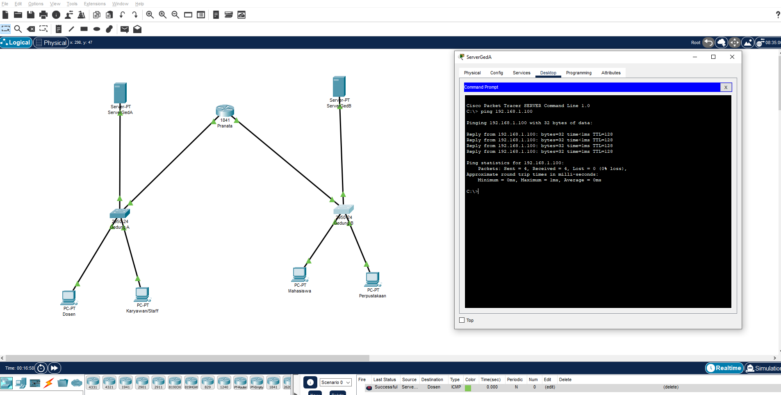

Server Ged A ke Karyawan Atau Staf

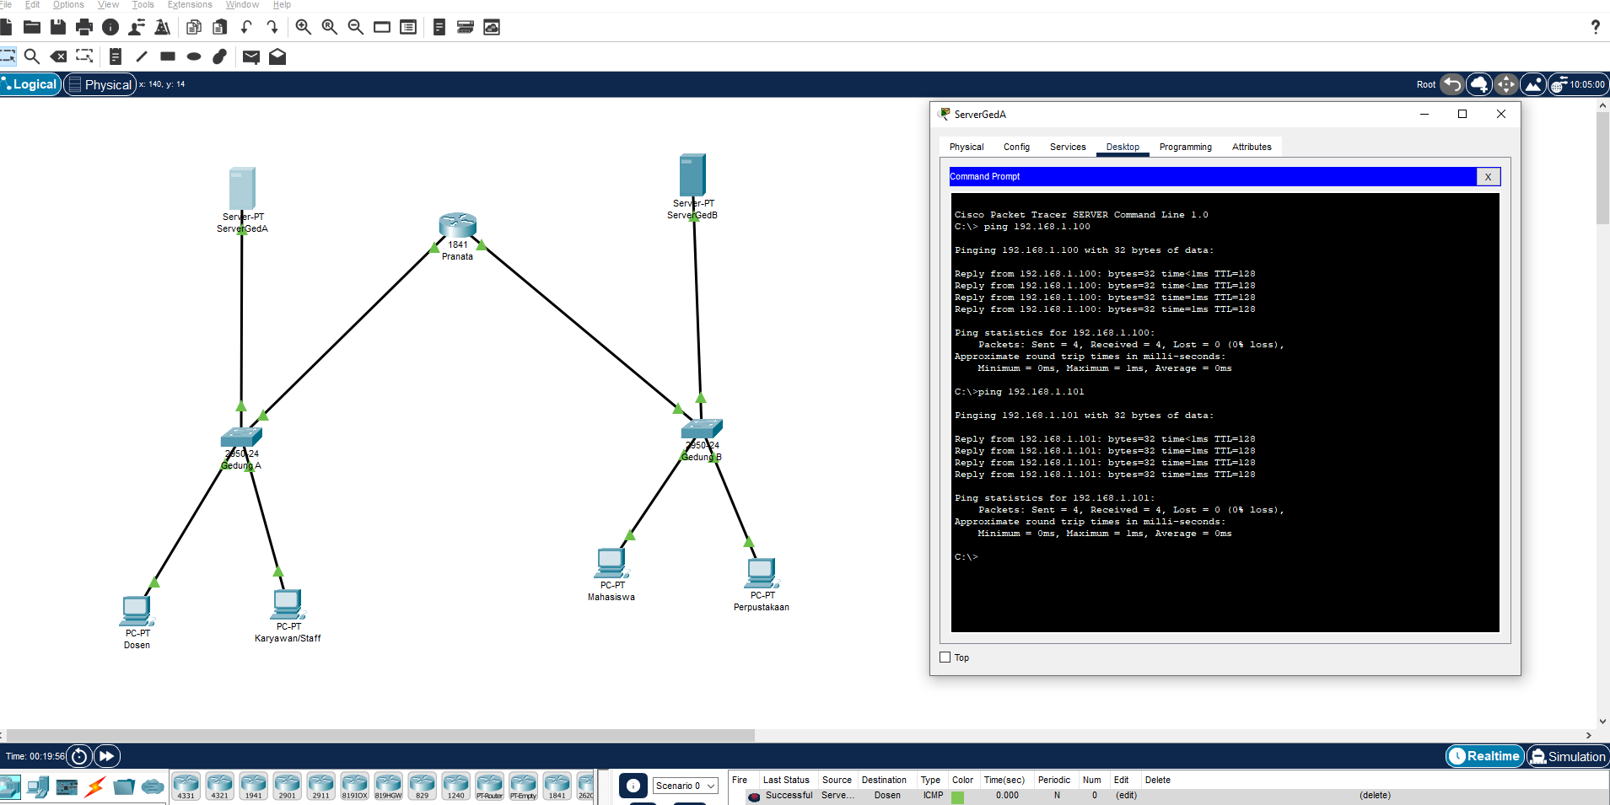

Server Ged B Ke Mahasiswa

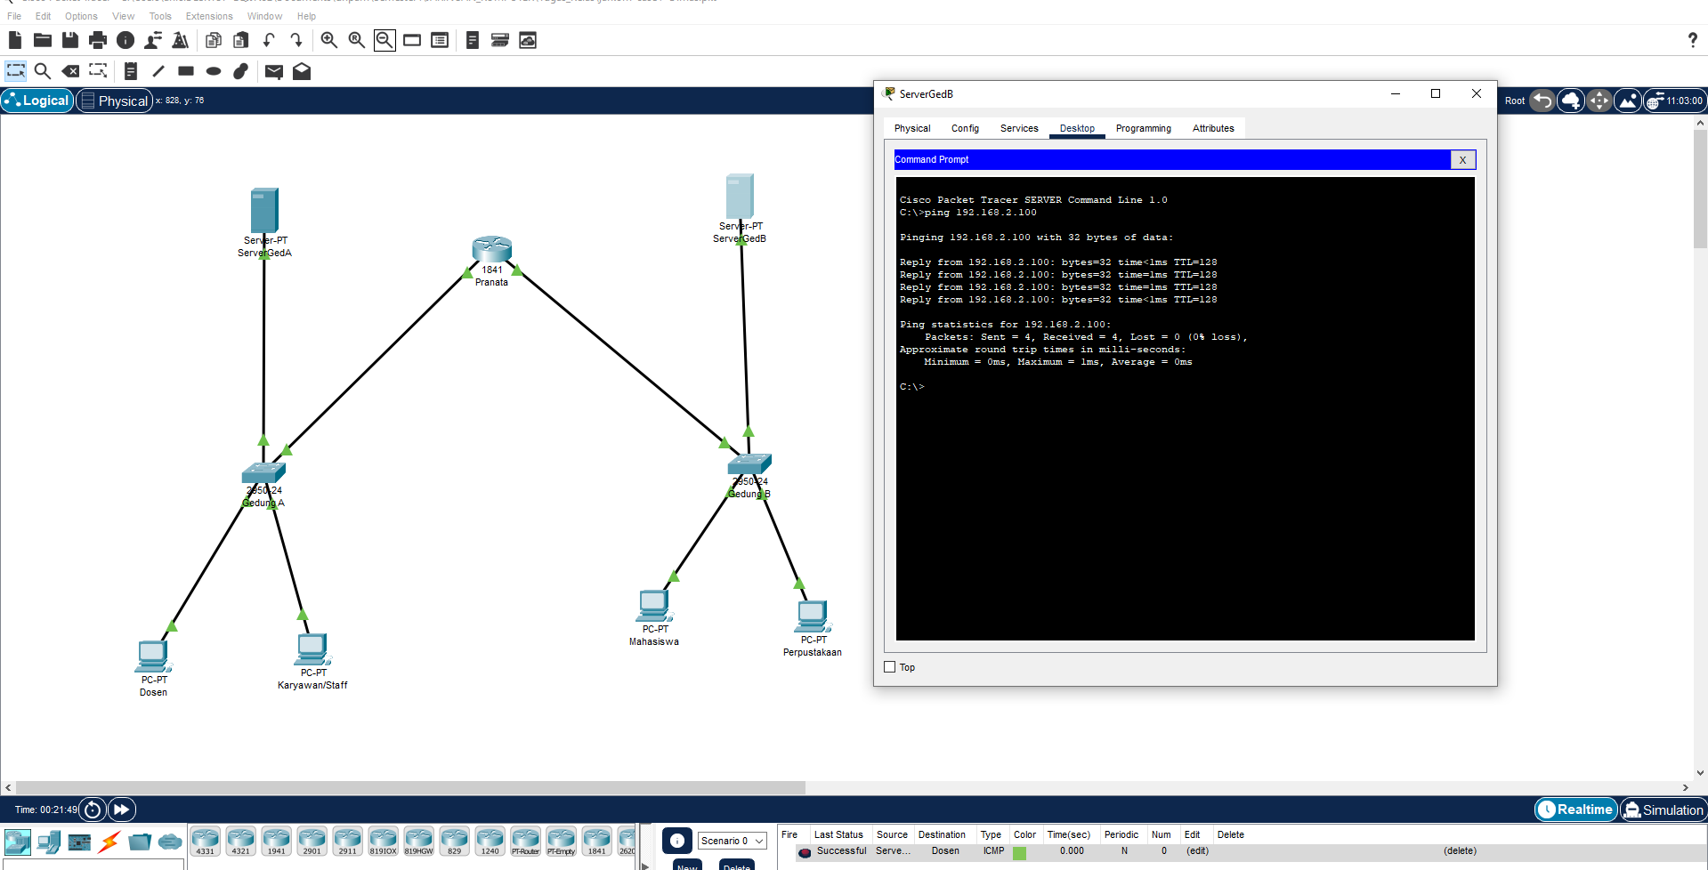

Server Ged B ke Perpustakaan

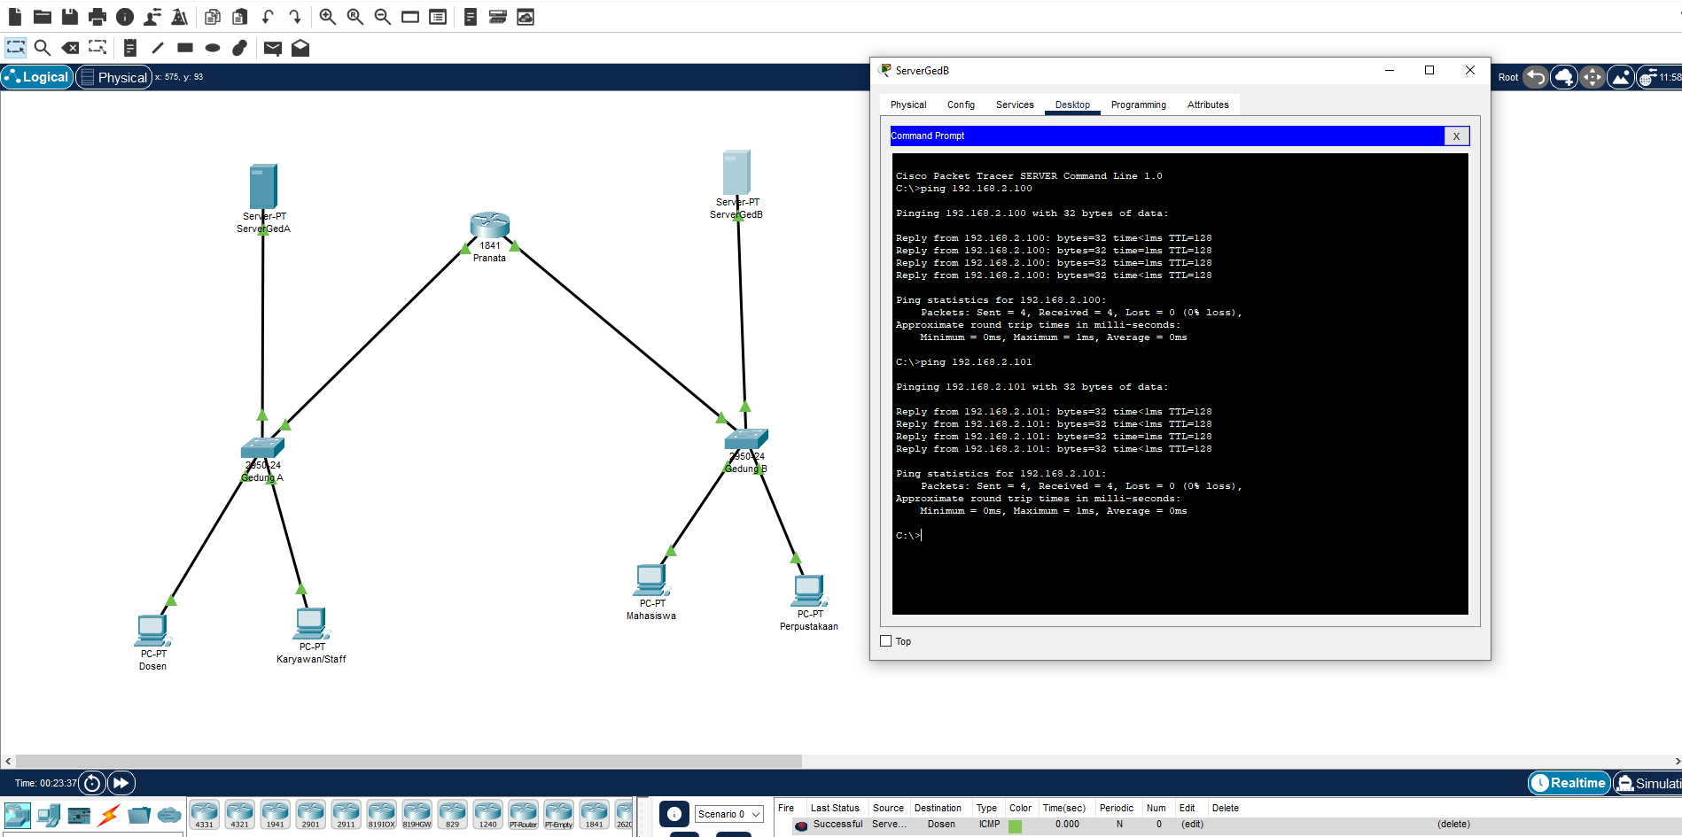

Server GED A ke Server Ged B

